Preverite rešitve nalog: z dne 15.4.
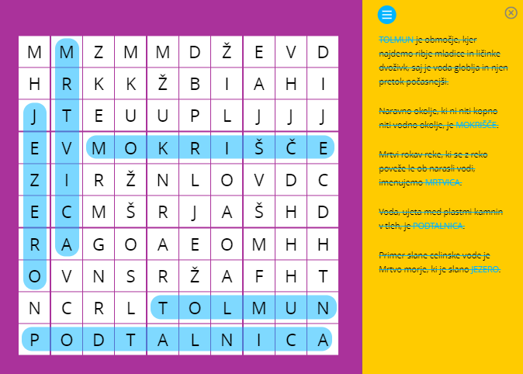

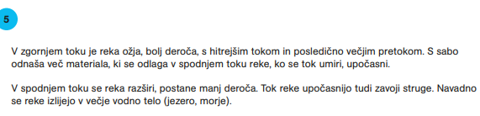
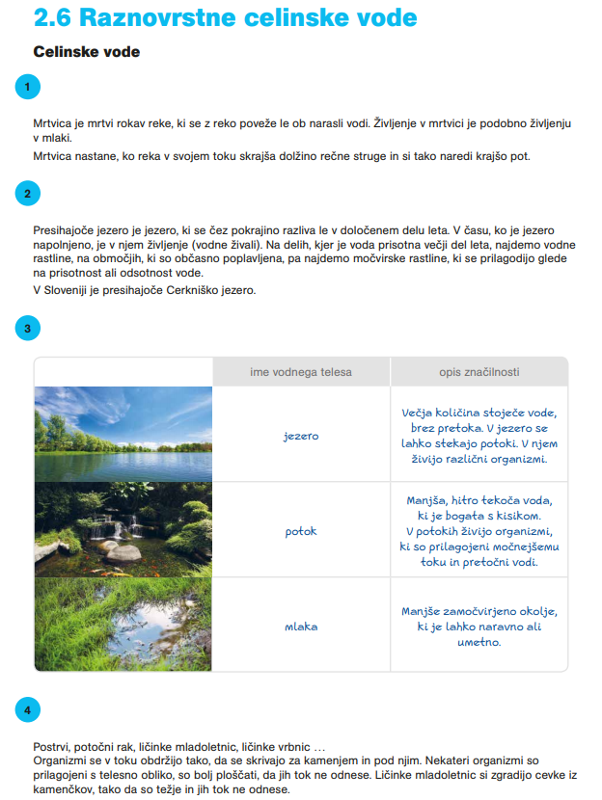

NALOGA: Izpolnite naloge spodaj v zvezek ali na delovni list – po vaših zmožnostih.

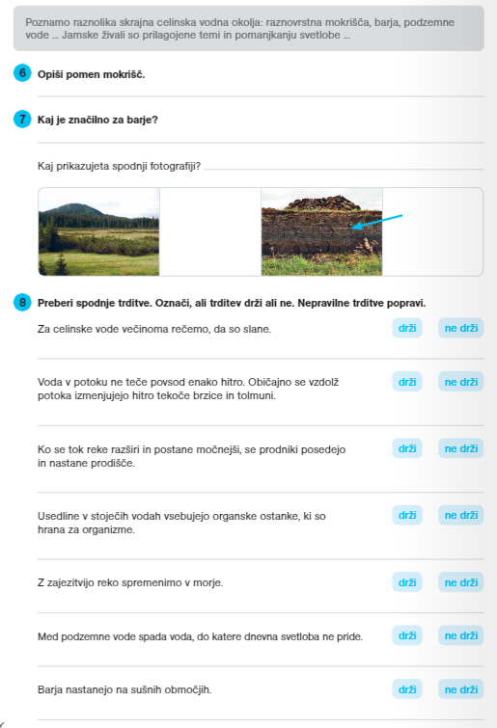

NOVA SNOV:
Zapišite manjši naslov: Določanje organizmov
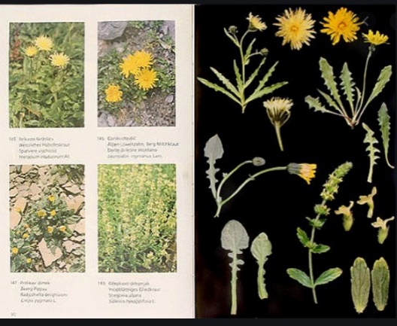
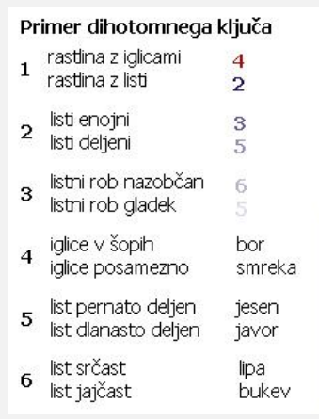
Razlago zapišite v zvezek: Organizme določimo s pomočjo določevalnih ključev. Poznamo slikovne, opisne, slikovno-opisne določevalne ključe. Organizmi so razvrščeni po barvi, obliki, velikosti, obliki šape, številu nog, delih telesa, ogrodje, način prehranjevanja…
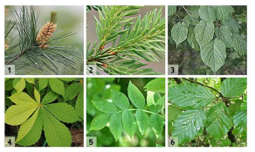

Slikovni določevalni ključ slikovno-opisni določevalni ključ opisni določevalni ključ

Zapiši razlago:
Najpogosteje uporabljamo dvovejnati ali dihotomni ključ, ki nam za vsak znak ponuja dve možnosti, med katerima se odločimo. Po korakih pridemo do imena vrste.

Naloga: Reši primer v UČ str: 79 – imate tabelo z možnostmi in fotografije poleg. Sledite po navodilih pod tabelo. Izberite si eno fotografijo in določajte po ključu dokler je ne določite. Enako naredite za ostalih 5.
Zapiši razlago:
Ker se pogoji v naravi spreminjajo se pestrost povečuje tudi znotraj iste vrste, sčasoma pa lahko nastane nova vrsta. Pri zelo podobnih vrstah, ki jim strokovno rečemo vrste dvojčice, so razlike tako majhne, da jih sploh ne ločimo med sabo. Če se osebka iz vrst dvojčic parita, osebek preživi, le ta pa se običajno ne more pariti naprej (konj, osel, mula – pri parjenju konja in osla dobimo mulo, ki pa ne more imeti potomcev).
Domača naloga: podanih je 6 organizmov - pajek, deževnik, muha, človek, smreka, riba. Po vzoru določevalnega ključa iz UČ str: 79 izdelajte svojega. Označujte 1.a in 1.b – navedete razliki in na koncu napišete na katero povezavo nadaljuje oseba, da določi organizem. Določiti morate vse organizme.
Pomoč pri izdelavi določevalnega ključa:
https://www.irokusplus.si/vsebine/irp-nar7/#68
Ali pa poglej spodaj.
Izdelane določevalne ključe mi do torka 21.4. do 16h pošljite na e-naslov: karmen.lapanja1@gmail.com Ključ napišite v zvezek ga fotografirajte in pošljite – ali pa ga izdelajte v elektronski obliki in pošljite. Potrudite se če bo šlo. Bomo pa ključe vadili v sredo preko video konference.
Vse vaše poslane naloge zabeležim v redovalnico in bodo sestavni del ocene pri naravoslovju.
